**TRƯỜNG ĐẠI HỌC YERSIN ĐÀ LẠT**

**KHOA CÔNG NGHỆ THÔNG TIN**

****



**BÁO CÁO ĐỒ ÁN LỚN**

**MÔN HỌC : LẬP TRÌNH DI ĐỘNG**

**Tên đề tài**

**APP TRẮC NGHIỆM TÍNH CÁCH MBTI**

**Giảng viên hướng dẫn : Th.s Lê Xuân Thạch**

**Nhóm : 1**

**Thành viên nhóm :**

Võ Ngọc Khánh – 12001048

Lê Sĩ Khang – 12001053

Nguyễn Phước Tuấn – 12001019

**Đà Lạt, ngày 15 tháng 3 năm 2022**

**BẢNG PHÂN CÔNG CÔNG VIỆC**

|  |  |  |  |
| --- | --- | --- | --- |
| **STT** | **Nhiệm vụ** | **Người thực hiện** | **Tiến độ** |
| 1 | Thiết kế logo app | Lê Sĩ Khang | Hoàn thành |
| 2 | Màn hình khởi động ứng dụng | Võ Ngọc Khánh | Hoàn thành |
| 3 | Thiết kế giao diện trang chủ | Nguyễn Phước Tuấn | Hoàn thành |
| 4 | Thiết kế giao diện hướng dẫn | Võ Ngọc Khánh | Hoàn thành |
| 5 | Thiết kế giao diện câu hỏi | Lê Sĩ Khang | Hoàn thành |
| 6 | Thiết kế giao diện kết quả | Võ Ngọc Khánh | Hoàn thành |
| 7 | Thiết kế giao diện cài đặt | Võ Ngọc Khánh | Hoàn thành |
| 8 | Chức năng đổi giao diện | Nguyễn Phước Tuấn | Chưa hoàn thành |
| 9 | Chức năng đổi ngôn ngữ | Lê Sĩ Khang | Chưa hoàn thành |
| 10 | Code thuật toán app | Cả nhóm | Chưa hoàn thành |
| 11 | Chức năng chia sẽ kết quả | Võ Ngọc Khánh | Chưa hoàn thành |
| … | … | … | … |

1. **Mô tả app**

- Trắc nghiệm tính cách MBTI (Myers-Briggs Type Indicator) là một phương pháp sử dụng hàng loạt các câu hỏi trắc nghiệm để phân tích tính cách con người. Kết quả trắc nghiệm MBTI chỉ ra cách con người nhận thức thế giới xung quanh và ra quyết định cho mọi vấn đề trong cuộc sống.

- Hiện nay MBTI được sử dụng phổ biến như một phương pháp phân loại tính cách khá chính xác. Trong công việc, MBTI giúp chúng ta có thêm thông tin để lựa chọn nghề nghiệp chính xác hơn, với nhà tuyển dụng cũng có thể sử dụng MBTI để đánh giá mức độ phù hợp về tính cách của ứng viên với công việc cũng như môi trường làm việc của doanh nghiệp.

- Gồm 70 câu hỏi, người dùng có 7-10 phút để hoàn thành phần câu hỏi, sau khi hoàn thành người dùng sẽ thuộc 1 trong 16 nhóm tính cách sau :

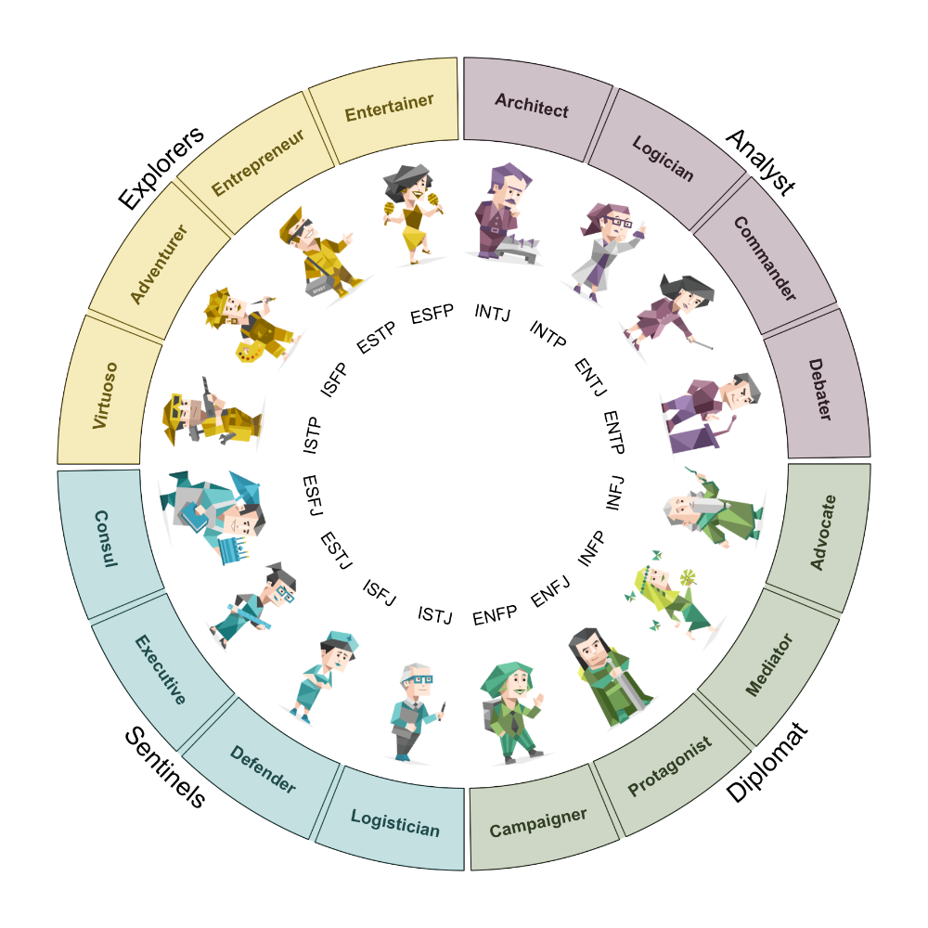

1. **Demo giao diện**
2. **Màn hình khởi động ứng dụng**

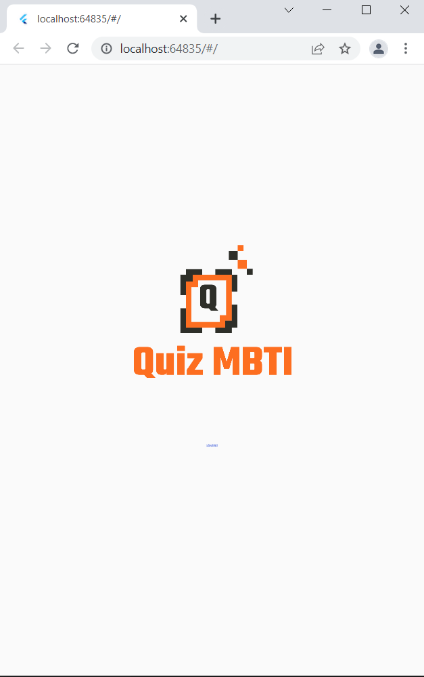

1. **Giao diện trang chủ**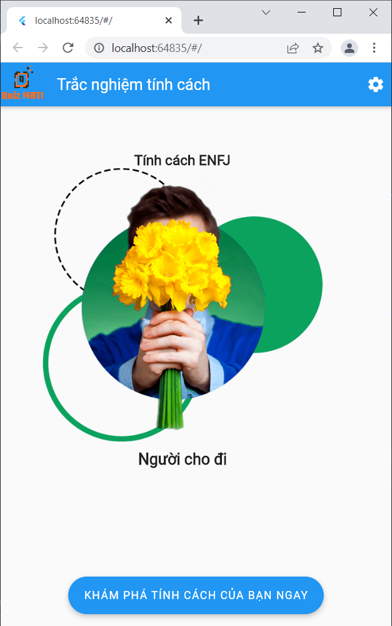
2. **Giao diện hướng dẫn**

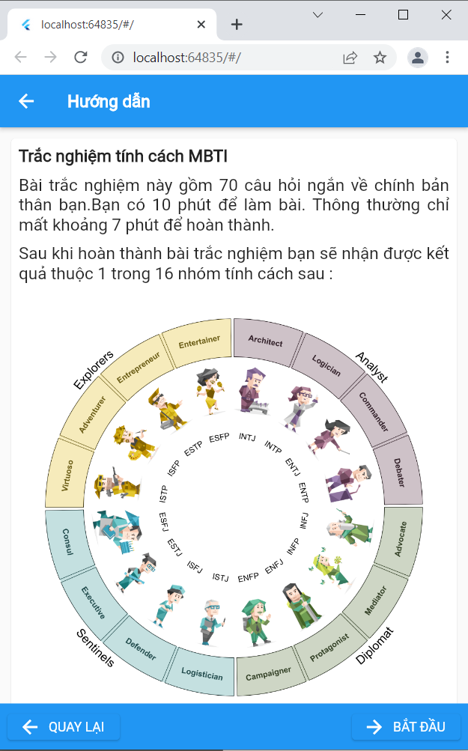

1. **Giao diện câu hỏi**

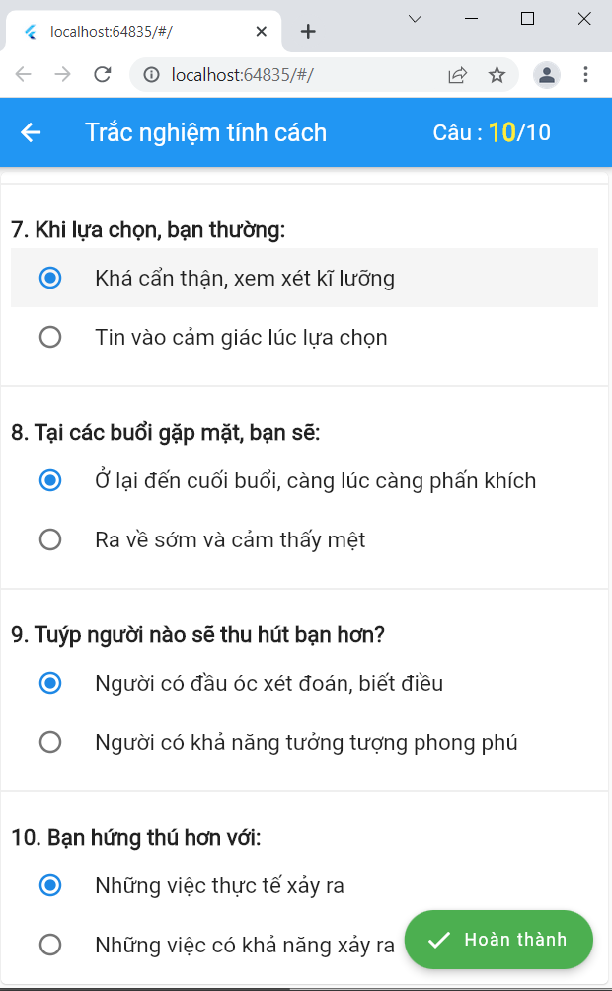

1. **Hộp thoại thông báo AlertDialog**

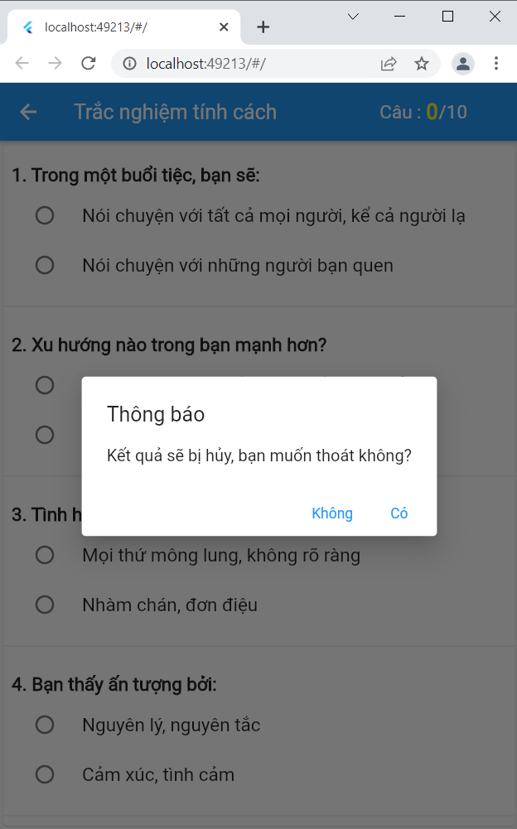

1. **Giao diện kết quả**

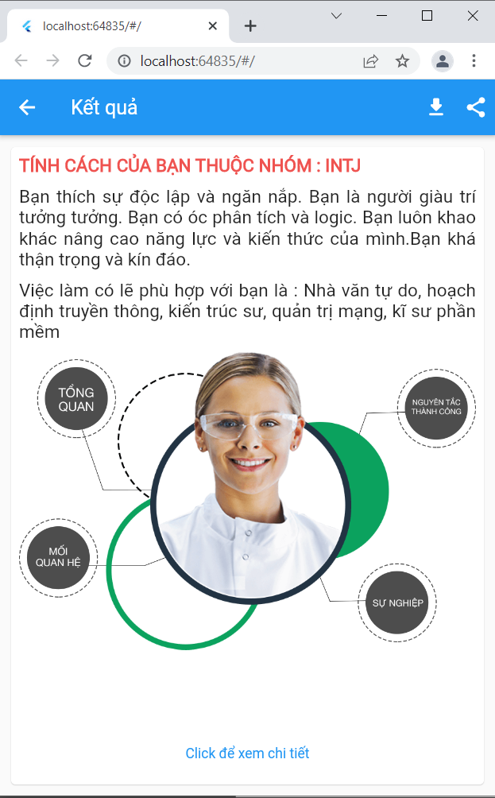

1. **Giao diện cài đặt**

